муниципальное бюджетное дошкольное образовательное учреждение
«Детский сад комбинированного вида «Аленький цветочек»

«Почему камни разные?»

Детский, информационно – исследовательский проект.

Авторы: Величко Анна,
Саган Демьян

Участники: родители,
дети,
воспитатели

Руководители: Буль И.А.

г. Кодинск
2023 год.

Оглавление

Пояснительная записка ……………………………………………… стр. 3

Цель ………………………………………………………………….... стр. 3

Задачи …………………………………………………………………. стр. 3

Предположение: ………………………………………………………. стр. 3

Ожидаемые результаты ……………………………………………….. стр. 4

Наши исследования ………………………………………………….... стр. 5

Выводы ……………………………………………………………….... стр. 5

Приложения ………………………………………………………….... стр. 6

Пояснительная записка

Гармоничное развитие любого государства невозможно без крепких всесторонне развитых людей, составляющих его общество.
Необходимая предпосылка для реализации настоящих занятий – организация у детей 5 – 7 лет специальной работы по ознакомлению с окружающим их миром.
Особое внимание в серии занятий уделяется формированию целостного взгляда на окружающую природу и место человека в ней. У детей формируются первые представления о существующих в природе взаимосвязях. Акцент делается на развитие у детей элементарных и вполне научных представлений о том, насколько тесно природные компоненты связаны между собой.
Человека влечёт желание узнать всё об окружающем. Происхождение предметов, их предназначение, свойства, качества интересует детей.
Дошкольный возраст – наилучшее время для «запуска» человеческих способностей. В это время формирование личности ребёнка происходит наиболее быстро.
Как известно, «самое лучшее открытие то, которое ребёнок делает сам». Каждый дошкольник по своей натуре – маленький исследователь.
Словесное объяснение даёт детям только образное понятие. Поэтому велика роль педагога, если он поможет детям соприкоснуться с миром, через создание развивающей среды, где дети целенаправленно и самостоятельно получают элементарные знания о предметах и их исследуют.
Разнообразие развивающей среды позволяет организовать интересную и полезную деятельность. Поэтому наш проект помог найти пути решения в организации деятельности детей через обновление развивающей среды.
Наш проект выстроен по принципу не насильственного развития. В нём учтены возрастные особенности, интересы и предпочтения детей. Это создание условий для наиболее полного раскрытия возрастных способностей и возможностей дошкольников.

Цель: ознакомление с разнообразием камней.

Задачи:
- узнать о происхождении камней, для чего человеку нужны камни;
- провести исследования для ознакомления свойств камней.

Предположение:
Возможно все камни разные потому, что их так раскрасила природа.

Ожидаемые результаты:
В ходе проекта, через

- Работу с информационными источниками.
- Опыты, эксперименты.
- Художественное творчество.
- Игры.
- Встречи с интересными людьми.
- Создание мини-музея.
Происходит
- Формирование представлений:
- о камнях, их свойствах;
- о разнообразии происхождения камней;
- о пользе полезных ископаемых, их роли в жизни человека.

- Развитие:
- желания экспериментировать;
- воображения, творческого мышления;
- сенсорных навыков;
- познавательного интереса;
- навыков общения.

  - Формирование элементарных навыков труда.
  - Привлечение родителей к участию в реализации проекта.

Наши исследования.

У нас в группе есть музей, который называется «Привет из дальних странствий». Однажды я там увидел небольшой белый камешек. Я спросил у воспитателя: «Что это за камень?». Инна Александровна ответила: «Это мрамор». Мне стало интересно «Почему все камни разные?»
Инна Александровна предложила нам всем подумать и ответь на этот вопрос.
Мы с ребятами предположили, что камни разные, потому, «то их так раскрасила природа.
А чтобы убедиться в этом, мы решили посмотреть различные энциклопедии, иллюстрации, попросить родителей помочь нам найти сведения в интернете.
Воспитатели дали нам рассмотреть разные камни, изучали с нами энциклопедии, читали легенды и сказки, проводили опыты про то, какими камни бывают на ощупь, по цвету и весу, тонут они или нет. А из опыта про извержение вулкана мы узнали, что камни бывают разного происхождения.
Есть камни вулканического происхождения, когда раскаленная лава образуется в базальт, а из магмы образовывается гранит. А во время других опытов мы наблюдали, как образовывается пемза это застывшая вулканическая пена, которая не тонет в воде.
А такие камни, как кварц, кремень и известняк образуются из скопления и окаменения скелетов и полезных ископаемых за очень длительное время. А еще мы узнали, что древний известняк становится крепче и плотнее под действием давления воды, температуры и большого периода времени и превращается в мрамор.
Камни все разные и очень нужны человеку. Люди используют камни в строительстве, делают скульптуры и памятники, много разных статуэток и сувениров, на камнях рисуют картины.
А еще мы узнали, что камни бывают драгоценные и полудрагоценные, которые используются для украшений. Мы рассматривали разные колечки, браслеты, бусы из камней. Они все очень красивые и к тому же полезные, потому, что многие камни обладает лечебными свойствами.
Об этом нам рассказывала Инна Александровна. В группе мы создали музей, в котором есть коллекция разных камешков, различные статуэтки из камня и альбом с фотографиями украшений из драгоценных камней. Мы узнали, что из алмаза делают очень красивые бриллианты. А еще алмаз - это самый твердый камень, который может резать стекло. Нам очень понравились сказки о хозяйке Медной горы и малахитовой шкатулке. Малахит - это полудрагоценный очень красивый зеленый камень. Из него делают украшения и разные вещи.

Выводы

В результате, мы нашли ответ на наш вопрос. Все камни разные, потому, что они образовываются по-разному. И природа их действительно раскрасила по-разному - всеми цветами радуги так, как они образуются из разных материалов. Все камни очень нужны человеку, но не только для поделок и украшений, а и для того, чтобы любоваться их красотой и необычностью.

Приложения

Беседа: «Обитатели гор».

Цель: формирование представлений детей о природе гор.

Оборудование: иллюстрации с изображением пещерных животных, живущих в горах.

Воспитатель: Под сводами пещер, как и в настоящих дворцах, бывают огромные залы и лабиринты, в них легко заблудиться.
Как вы думаете, хорошо ли жить в пещере? Есть ли там свет? Могут ли в них обитать какие-нибудь животные?
Ответы детей.
Воспитатель: В пещерах всегда темно, сыро и прохладно. Без фонарика там нечего делать. А вот под лучами света их стены становятся и розовыми, и зеленоватыми, и желтыми. Здесь можно обнаружить озера и реки. Даже в таких «домах», как пещеры, есть свои обитатели.
Здесь можно встретить мух, комаров, жуков. Но самые известные пещерные жители - это летучие мыши.
Рассмотрите их фотографии.
Люди их видят нечасто, многие из этих животных охотятся на насекомых по ночам, а - потом спят в пещерах (или в других местах). Поэтому человек всегда относился к ним с опаской, даже боялся, придумал множество всяких небылиц. В том числе о вампирах. На самом деле летучие мыши вовсе не опасны для человека, они, как и другие животные, нужны в природе.
Рассмотрите фотографии этих необычных созданий.
Если в пещере нет света, нужны ли летучим мышам глаза?
Нет, глаза этим животным не нужны, поэтому они у них очень маленькие.
Как же ориентируются летучие мыши? Как находят дорогу, не врезаются в стены? Почему им это удается? (Предположения детей).
Правильно, благодаря слуху. Закройте глаза и попробуйте определить, какие звуки издают разные предметы.
Вот и летучие мыши хорошо слышат, причем они улавливают даже те звуки, которые человек не может определить. Кроме того, летучие мыши издают особые сигналы, которые мы, люди, услышать не можем. Звук, как мячик, летит в пространство, а потом оттаскивается от деревьев, от земли и возвращается обратно к мыши (для наглядности можно бросить мячик в стену). Так летучая мышь узнает, где что находится (обратить внимание детей на отсутствие или маленькие размеры глаз и неяркость, однотонность окраски тела животных).
Сделаем вывод: пещеры - это особые дома со своими жильцами, которые приспособились в них жить.

Наблюдения.
Первое — рассматривание небольшой горстки сухого песка на белой или черной бумаге.
Цель наблюдения — показать, что песок состоит из отдельных песчинок, они мелкие, твердые, неровные, разного цвета.
Воспитатель перед каждым ребенком кладет бумагу, дает возможность рассматривать и потрогать песок (если есть лупы, микроскоп, то они используются в этом наблюдении).
Второе — посвящается сравнению песка с речными камнями.
Дети берут в руки камни, рассматривают их, гладят, жмут, называют их свойства (форму, цвет, твердость, особенности поверхности), сравнивают с песком, называют отличия и сходство. Воспитатель поясняет: песчинки — это крохотные камушки, они образуются от трения, ударов друг о друга больших камней.
Сравнивая песок и камни, воспитатель обращает внимание детей на то, что камни разного цвета, предлагает объяснить, почему песчинки разные. Сообщает, что есть места, где песок почти белый, светло-желтый, на пляжах с таким песком приятно отдыхать, загорать.

Конспект занятия «Удивительные камни»

Цель: Познакомить детей с разнообразием мира камней и их свойствами. Программное содержание:
- Обратить внимание на особенности камней. Вместе с детьми классифицировать камни по признакам: размер (большой, средний, маленький); поверхность (гладкая, ровная, шероховатая, шершавая); температура (теплый, холодный); вес (лёгкий, тяжелый), плавучесть - тонет в воде.
- Развивать визуальную, аудиальную и мышечную память, глазомер, логическое мышление. Способствовать развитию эстетического вкуса. Побудить детей выражать словами свои тактильные ощущения. Закрепить навыки работы с увеличительными приборами. Способствовать развитию слухового восприятия.
- Нацелить детей на поисковую и творческую деятельность в детском саду и дома.
- Воспитывать уважительное отношение к товарищам и воспитателю. Демонстрационный и раздаточный материал.
- Фотографии, картины гор и горных ландшафтов.
- Сказочная героиня - Хозяйка медной горы.
- Шкатулка с сокровищами.
- Синяя, белая ткань.
- Набор крупного строительного материала.
- Ящик ощущений.
- Набор схем - рисунков.
- Кассета с таинственной музыкой.
- Шапка ученого.
- Знаки: вопросительный, восклицательный.
- Набор камней на каждого ребенка.
- Лупы с 3,4, 7 кратным увеличением.
- Стакан с водой, ложка.

- Большие подносы.
- Салфетки маленькие.
- Салфетки большие.
- Коробка с ячейками.
- Алгоритмы исследований.
- Маракасы - 3 вида.

Предварительная работа:

Беседа с детьми о горах, рассматривание иллюстраций, больших картин с горными ландшафтами. Рассматривание глобуса, карты мира и нахождение высочайших гор нашей планеты и нашего государства. Чтение сказки П.П.Бажова «Каменный цветок».

Словарная работа.
Жёсткий, плотный, шершавый, шероховатый.

Ход занятия:

Дети заходят в кабинет и встают полукругом вокруг демонстрационного стола. На нём лежит ящик ощущений, внутри которого лежит один большой камень. Дети по очереди подходят к ящику. Просовывают руки с двух сторон и ощупывают предмет. Делают вывод: что же лежит внутри ящика? - Камень.

Воспитатель: Ребята, с чем мы будем делать опыты? Да, с камнями. Я прошу вас удобно садиться за столы. А сейчас внимательно посмотрим, какие нам нужны помощники для экспериментов?
(Воспитатель быстро напоминает предназначение каждого органа.)
Воспитатель: А сейчас мы все с вами станем учеными и начнем наши опыты. Откройте свои салфетки и подвиньте к себе, поближе подносы. Самыми первыми работают наши глаза. Внимательно осмотри глазами все камни.

Опыт № 1. Определение цвета и формы.
Дети делятся наблюдениями, какого цвета у них камни (серый, коричневый, белый, красный, синий и т. д.).
Вывод: камни по цвету и форме бывают разные (воспитатель показывает восклицательный знак и схему - рисунок, прикрепляет на доске.)

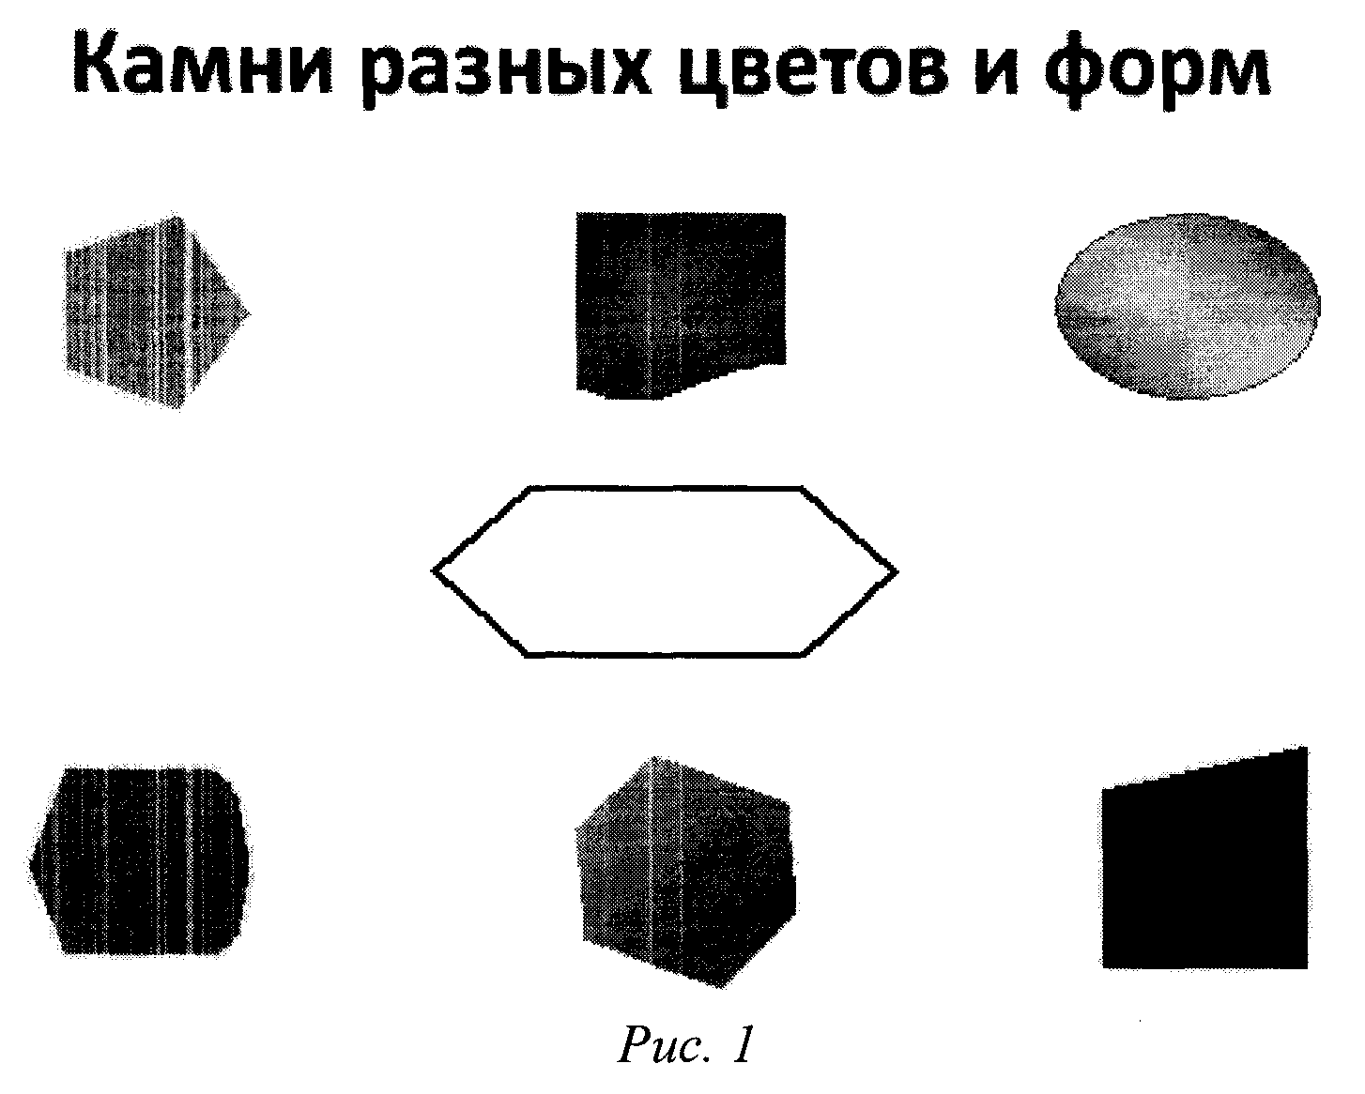
Опыт № 2. Определение размера.
Воспитатель показывает восклицательный знак и спрашивает: «Все камни одинакового размера?» - Нет. Найдите и покажите мне ваш самый большой камень, самый маленький, средний. Кто сделает важный вывод о размерах камней? Игра -загадка с маракасами.
Вывод: камни бывают разных размеров. Для следующего опыта нам нужны будут очень чувствительные пальчики.

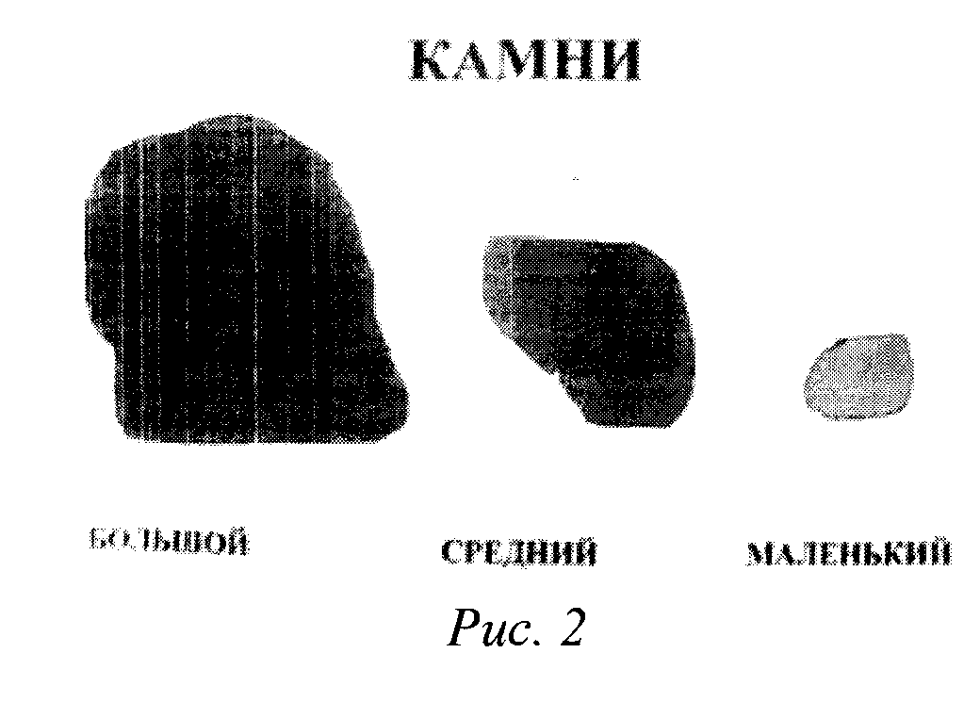
Подготовка рук — самомассаж.
Опыт № 3. Определение характера поверхности.
Мы сейчас по очереди погладим каждый камушек. Поверхность у камней одинаковая или разная? Какая? (Дети делятся открытиями.) Воспитатель просит детей показать самый гладкий камень и самый шершавый.
Вывод: камень может быть гладким и шероховатым.
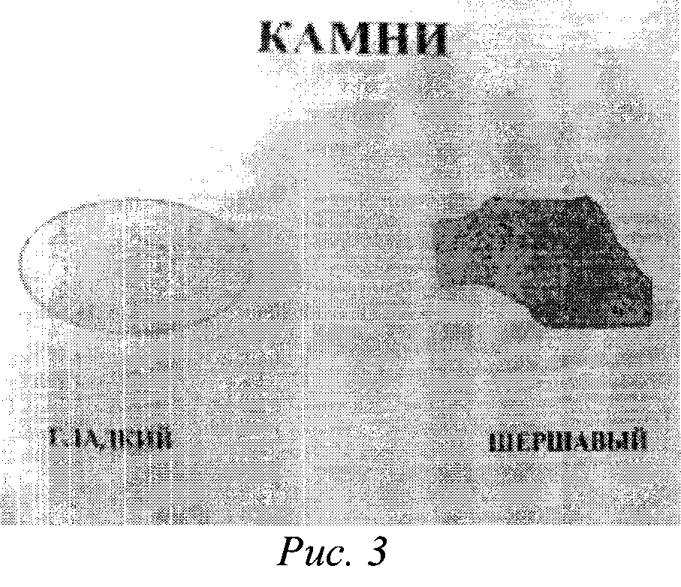
Опыт № 4. Рассматривание камней через лупу.
Чтобы еще лучше увидеть поверхность камней мы воспользуемся лупами. (Дети рассматривают все свои камни.)
Воспитатель: что интересного вы увидели ребята? (Крапинки, дорожки, углубления, ямочки, узоры и т.д.). Молодцы, очень внимательные дети. Ребята, у меня есть к вам интересное предложение на минуту стать весами. А что делают весами? Да, взвешивают.
Опыт № 5. Определение веса.
Дети по очереди держат камни в ладошках и определяют самый тяжелый и самый лёгкий камень.
Вывод: камни по весу бывают разные: легкие, тяжелые.
Ребята, а сейчас положите ладошки на стол и быстренько на щеки. Стол какой? А щеки? Наша кожа может быстро определить температуру.
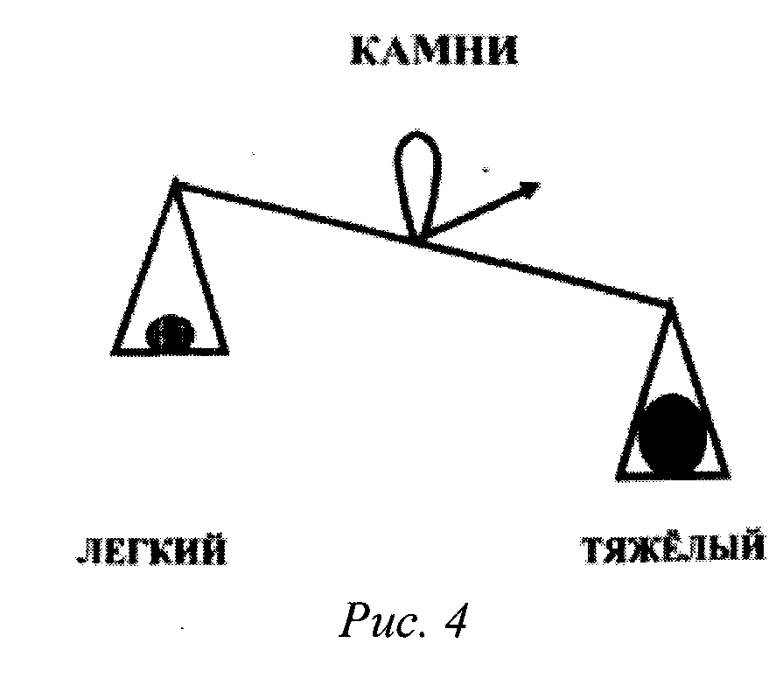

Опыт № 6: Определение температуры.
Сейчас у нас будет интереснейший, очень сложный опыт. Среди своих камней нужно найти самый теплый и самый холодный камень. Ребята, как и что вы будете делать? (Дети предлагают способы действий, проводят опыт. Воспитатель просит показать теплый, затем холодный камень и предлагает согреть холодный камень.)
Дыхательная гимнастика. Дети берут все камни, кладут их на ладони, делают вдох носом, а выдох через рот, губы трубочкой (3 раза).
Вывод: камни могут быть теплые и холодные.
Воспитатель показывает восклицательный знак и спрашивает: Ребята, как вы думаете, что будет с камнем, если положить его в воду? (Версии детей.) Почему вы так думаете? (Доводы детей.) А что нужно сделать, чтобы узнать правду - истину? (Предложения детей.)
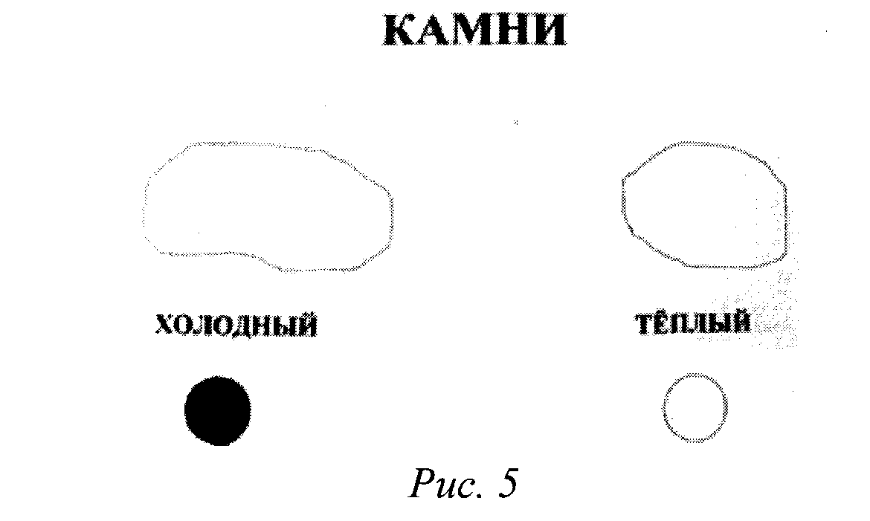

Опыт № 7. Плавучесть.
Дети берут банку с водой и осторожно кладут один камень в воду. Наблюдают. Делятся результатом опыта. Воспитатель обращает внимание на дополнительные явления - по воде пошли круги, цвет камня изменился, стал более ярким.
Вывод: камни тонут в воде, потому что они тяжелые, и плотные.

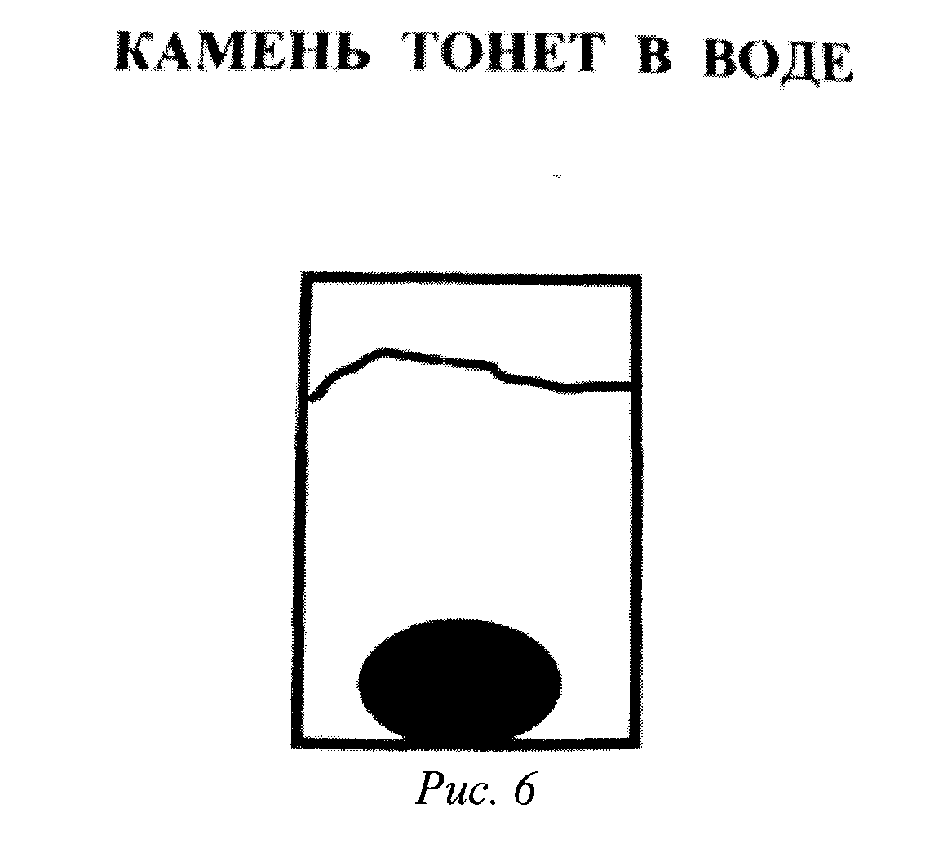
(Дети достают камень и вытирают маленькой салфеткой.)
Воспитатель: Ребята! Посмотрите, пожалуйста, на доску. У нас получилось необычное письмо о камнях. Письмо в рисунках и схемах. Кто хочет стать ученым, надеть шапку бакалавра и сделать важный вывод о свойствах камней? (Один ребенок делает вывод обо всех проделанных опытах.) Дети приводят рабочее место в порядок, и воспитатель поощряет детей, предлагает пойти на экскурсию и посмотреть выставку о камнях.
Она обращает внимание на красоту, разнообразия камней. Хозяйка медной горы дарит детям коробку с ячейками и просит создать коллекцию камней у себя в группе.
Воспитатель: Ребята, а давайте мы сейчас сами, своими руками, попробуем создать горную цепь из трех вершин.
Дети подходят к крупным строительным материалам и строят горы. Накрывают их голубой тканью, а вершины белой тканью. Воспитатель предлагает закрыть глаза. Звучит таинственная музыка. В то время на подножье горы воспитатель ставит шкатулку с сокровищами. Дети открывают глаза, раскрывают шкатулку.
Воспитатель: Ребята! Это, наверное, Хозяйка медной горы совершила чудо. Шкатулку вы возьмете в группу и рассмотрите сокровища через лупу.
Ребята! Наше занятие подошло к концу. Вам понравились горы, камни? Вы их полюбили? Конечно же, да. Всё что вы сегодня узнали, увидели, расскажите своим друзьям и родителям. Всего вам доброго. (Дети с собой забирают шкатулку с сокровищами, коробку с ячейками для коллекции и набор увеличительных луп.)

Опыты для определения физических качеств камней:
Обследование камней с лупой.
Определить, какого цвета камень, из чего он состоит, гладкий или шершавый, есть ли в нем вкрапления минералов, отпечатки живых организмов.
Можно ли рисовать камнем?
Проверить, оставляют ли разные камни следы на черной и белой бумаге, пачкают ли руки.
Какой камень тяжелее?
Взять в одну руку пористый камень, в другую - плотный такого же размера. Какой из них тяжелее? Почему?
Есть ли в камне воздух?
Опустить в прозрачные сосуды с водой небольшие камешки разной плотности. Что происходит в сосуде с водой, куда опущен пористый камень? Почему нет пузырьков во втором сосуде?
Проверка на прочность.
Небольшие камни разной плотности разбить молотком. Что случилось? Какой камень легче раздробить? Почему? ( В целях безопасности это исследование проводит воспитатель на воздухе. Дети наблюдают и делают выводы.)

Опыт «Свойства камня»
Программное содержание: свойства и особенности глины (если добавить воды, глина станет влажная и мягкая, в ней можно сделать ямки) и камня (твёрдый, из него ничего нельзя слепить, нельзя разделить на части).
Оборудование: глина и камни.
Примерные виды заданий.
Детям предлагается по очереди нажать на камень и глину, выяснить, где осталась ямка от пальцев, а где нет. Дети делают вывод: на глине остаются отпечатки пальцев, а на камнях — нет.
Дети берут камни в руки, катают в ладонях, обследуют их, сравнивают по весу, размеру, шероховатости и т.д. Педагог предлагает детям попробовать мять камни в руках, тянуть в разные стороны, изменить их форму и разделить на части.
Совместно с педагогом дети уточняют свойства камня: камень твёрдый, из него ничего нельзя слепить, его нельзя разделить на части.
Дети берут в руки глину, мнут её, тянут в разные стороны, делят на части. Совместно с педагогом дети уточняют свойства глины: мягкая, её можно разделить на части, меняет форму, из неё можно лепить.

Опыт «Сравнение природных ископаемых»
Программное содержание: сравнение свойств песка, глины и камня. Оборудование: камни, глина, сухой песок, банка с водой, песочные часы.
Примерные виды заданий.
Дети располагаются вокруг стола педагога. Сенсорное обследование объектов природы: рассматривание, ощупывание, нажатие. Дети могут бросить камень на пол и услышать его стук, прослушать шуршание струйки песка, звук льющейся воды с последующим их сравнением.
Дидактическая игра «Узнай по звуку».

В трех непрозрачных баночках находятся песок, глина и камень. Определить по звуку, издаваемом при тряске баночки, что находится внутри.

Опыт «Что тяжелее?»
Педагог в банку с водой опускает одновременно камень и песок, а дети наблюдают за оседанием природных объектов на дно. Вывод: камни осели на дно раньше — они тяжелее. Песок осел на дно позже камня — он легче.
После серии опытов можно подвести итог об использовании природных материалов (песка, глины, камней) в быту. Демонстрация песочных часов, глиняной посуды, игрушек, сувениров из камня и т.д.

Экспериментирование «Какие бывают камешки?»
Материалы: разнообразные камни, мел, уголек, соль, салфетки, монетки, лупы, пластилин, мисочки с водой для каждого ребенка.
- Какими бывают камешки? Рассмотрите их внимательно, найдите самый большой и самый маленький (самый красивый и самый выразительный). Обоснуйте свое мнение.
- Выложите камни в ряд - от самого большого к самому маленькому (знакомство с множеством); от самого шершавого до самого гладкого (упражнение на сенсорику) и т.д.
- Закройте глаза и на ощупь выберите самый гладкий, самый круглый камешек, потом - самый неровный. Внимательно рассмотрите самый круглый морской камень. Он называется галькой. Почему у него нет острых углов? А раньше были? Возьмите несколько камешков в ладошки и потрясите их. Чувствуете, как они стучат друг о друга? Округлые камешки - из моря. Вода двигает камни, сталкивает их друг с другом: они трутся о песок. Острые углы стачиваются, камешки становятся округлыми.
- Рассмотрите камешек через лупу. Что видно (кристаллики, трещины, узоры)?
- Возьмите в одну руку камешек, в другую - пластилин. Сожмите обе ладошки. Сравните, что произошло с камешком, а что с пластилином. Почему? Камешек твердый, тверже пластилина. Попробуйте постучать комочком пластилина о камень и двумя камнями друг о друга. В чем разница?
- Попытайтесь нацарапать что-нибудь на камешке монеткой или другим твердым предметом. Что получается? Посмотрите через лупу. Почему говорят: «Твердый, как камень», «Стоит как каменный»?
- Что будет, если положить камешек в воду? (Предположения детей). Он утонет или будет плавать? Бросьте камешек в воду, наблюдая, что происходит, (на воде образуются круги). Может ли камешек плавать? Возьмите кусочек гранита и окатыш керамзита, сравните их по весу, затем опустите одновременно в воду. Что произошло с каждым из них? Почему? Желательно, чтобы дети сами сделали вывод: в керамзите много пузырьков воздуха, поэтому он не тонет.
- Опустите в миску еще несколько камешков. Потрогайте их на ощупь в воде и выньте. Положите в емкость большой камень и полейте его водой. Что изменилось? Какие из них красивее теперь?
- Может ли камень издавать звуки? Постучите разными камнями друг о друга. Похожи ли звуки, которые при этом получаются? Если нет, то чем отличаются?

- Каким камешком лучше всего рисовать на асфальте или фанерке? Попробуйте это сделать мелом, углем, кремнем, графитом (во время прогулки).
- Потрогайте разные камни: они холодные или теплые? Зажмите камешек в кулаке: стал ли он теплее? Подержите его под лампой: что изменилось?
- Рассмотрите через лупу крупную соль. Из чего она состоит? (из кристалликов). Похожее строение у многих камней. Попробуйте сами получить кристаллы.

1-й вариант. Насыпьте соль на тарелку или поднос, накройте сверху салфеткой и побрызгайте на нее водой. Поставьте емкость в теплое место и подождите, пока бумага и тарелка полностью высохнут. Рассмотрите, что произошло с солью. Вы получили кристаллы.
2-й вариант. Насыпайте соль в миску с горячей водой до тех пор, пока соль не перестанет растворяться. Оставьте емкость на некоторое время, дав воде испариться. Из соли получатся маленькие кубики, которые хорошо видны под лупой.

Занятие на тему «Простые и ценные камни в природе»

Программное содержание.
Развивать интерес к камням, сенсорные ощущения, умение обследовать камни, называть их свойства и особенности (крепкий, твердый, неровный, гладкий, тяжелый, блестящий, красивый и др.). Дать представление о том, что камни в природе есть в земле, в реках и морях, поэтому их называют речными и морскими. Их легко узнать: речные камни неровные, разной формы, бывают с острыми углами; морские камни всегда округлой формы, гладкие — такими их сделали морские волны. Камни тяжелые, очень твердые и прочные, поэтому используются в строительстве зданий, дорог, мостов и других сооружений.
Дать первое представление о ценных камнях, которые используются для украшения построек, в изготовлении памятников, сувениров (гранит, мрамор), показать изделия из драгоценных камней (женские украшения, броши, браслеты и пр.).
Материал.
Набор морских и речных камней (раздаточный материал); куски мрамора и гранита (желательно); иллюстрации с изображением зданий, мостов, станций метро, памятников, на которых хорошо видны мраморные и гранитные детали; несколько сувениров или женских украшений из драгоценных или полудрагоценных камней; кусок дерева, гвозди, молоток, большая банка с водой.
Примерный ход занятия
1-я часть. Каждый ребенок рассматривает камни, сравнивает их. Воспитатель просит детей погладить, сжать, взвесить в руке камни, задает вопросы, предлагает подыскивать правильные и разные слова для определения свойств. Затем демонстрирует опыты с камнями: опускает в банку с водой — дети наблюдают, как они падают на дно; пытается забить гвоздь в камень — показывает, как гвоздь согнулся (камень тверже дерева).
2-я часть. Дети рассматривают мини-выставку открыток и иллюстраций с изображением архитектурных сооружений из мрамора и гранита, воспитатель

обращает внимание на их красоту, показывает эти камни, рассказывает о том, что они необходимы для строительства.
3-я часть. Воспитатель показывает сувениры, женские украшения, говорит о красоте камней, их специальной обработке. Дает задание рассмотреть дома вместе с мамой ее украшения, художественные изделия из камней, выяснить, как они называются, полюбоваться ими, поинтересоваться, как их изготовили. (На следующий день во время прогулки воспитатель обсуждает с детьми их впечатления.)

Исследование «Почему камни бывают разноцветными».

Цель:
формирование у детей первоначального представления о внутреннем строении Земли.
Задачи:
познакомить дошкольников с существованием особых ландшафтов - гор, показать, что они состоят из камней; развивать у детей любознательность, интерес к разнообразным природным ресурсам.
Материал: несколько кусочков цветного пластилина.
Предложить детям скатать кусочек пластилина в шарик и поставить шарики друг на друга в виде снеговика. Затем нужно надавить ладошкой на верхний шарик. Движения сопровождать комментарием: «Проходило время... .Миллионы лет... Каменные пласты давили друг на друга, становились плоскими, слипались, превращались в один...» После предложить детям стекой разрезать пластилин и полюбоваться на полосатые срезы. Затем предложить детям найти камни, образовавшиеся подобным образом, в мини-музее.
Предложить детям побывать в роли матушки-природы, создающей удивительный мир камней-самоцветов. Пусть каждый ребенок возьмет 2-3 кусочка пластилина разного цвета и смешает их (можно скатывать в колбаску, а затем снова в шарик и т.д.). Главное - не перестараться, иначе можно сделать пластилин однородным. После этого пусть дети возьмут стеки и разрежут комочки пополам.
На срезах получаются удивительные узоры. Ребята могут ими полюбоваться, оценить узор товарища, показать всем свой. Причем узоры всегда получаются разными. Объяснить, что так по-разному бывает и в природе: где-то подземные процессы идут сильнее, а где-то - слабее.
Материал: один или два кусочка цветного пластилина и рисовые, пшеничные или другие виды крупяных зерен.
Определите, что тверже: крупа или кусочки пластилина?
В природе есть камни более твердые , а есть - более мягкие. Представим себе, что в подземных глубинах как раз встретились такие разные виды камней и... «заварилась» вот такая «каша»: смешайте кусочки пластилина с крупой. Что получилось?
Предложить детям найти в мини-музее камни с отчетливо видимыми вкраплениями.

Экспериментирование «Как вода камень точит?»

Цель:
формирование у дошкольников элементарных представлений об изменениях в неживой природе.
Задача:
экспериментальным путем показать, как разрушаются камни и горы.
Оборудование и материалы:
лупы, камни, стеклянная бутылка, вода.
Горы такие большие, высокие, а камни, из которых они состоят, очень крепкие. Почему же тогда и горы , и камни разрушаются? Проведем опыты и проверим свои предположения о появлении трещин в камнях. А что будет, если вода попадет в трещину камня?

Опыт 1. Налейте в стеклянную бутылку воды. Бутылку поставить в емкость, например в пластмассовое ведро. Вынесите бутылку на мороз на 1-2 часа. Это позволит вам показать дошкольникам силу замерзшей воды. Вода просто разрывает бутылку на части. То же самое происходит и с камнем. Вода, попадающая в трещины скалы, замерзая зимой, расширяет их. С каждым годом трещины становятся все больше и больше, пока от камня, наконец, не отколется кусок.

Опыт 2. Выберем камень, в котором видны трещины, намочим его в воде, мокрый камень положим в морозилку холодильника или за окно в морозную погоду. (Для этих целей хорошо подходит известняк.) Через несколько часов внесем наш образец в теплое помещение и подождем, пока он нагреется. Рассмотрим внимательно трещины, они должны быть больше. Дело в том, что при замерзании вода в углублениях увеличивается в объеме и как бы расталкивает стенки трещины, раскалывает камень. Если камень предварительно намочить и помещать в холод неоднократно, увеличение трещины будет более заметным.

Опыт 3. Постучим одним камешком о другой. (Взять для этого опыта камни помягче, менее прочные, например мел, известняк.) Что происходит? Когда камни сталкиваются, от них откалываются маленькие кусочки, образуются ямки, трещины. Почему в природе камни сталкиваются?
Они катятся вниз с горы, их передвигает вода, ветер, животные. Даже песчинки, которые ветер ударяет о камни, способны выточить небольшие ямки. А потом в них попадает вода, которая, как в бутылке, замерзает и «раздвигает» стенки трещины.

Беседа: «Что делают из природных ископаемых?»

Цель:
знакомство с полезными ископаемыми и их ролью в жизни человека.
Оборудование и материалы:
образцы полезных ископаемых.

Хозяйка Медной горы владеет разными сокровищами. И сегодня она прислала шкатулку с этими драгоценностями. Они очень нужны людям. Их называют полезными ископаемыми. Почему именно так? Познакомимся с некоторыми из них, экспериментируя.
Щебень. Изучить с детьми образец щебня. Какой он - с острыми или округлыми краями? Твердый или мягкий? Щебень - это разные камешки, обломки горных пород с острыми краями размером от лесного ореха до кулака. (Дать детям потрогать камни, попробовать сжать их в кулаке). Они используются для строительства железнодорожных насыпей, шоссейных дорог.
Известняк. Это обычный мел или серый камень. Он образовался из остатков совсем крошечных и более крупных морских организмов. Известняк - горная порода. Вещество (минерал), из которого она сложена, называется кальцит, от латинского слова «кальке» - известь.
Полевой шпат - самый распространенный минерал земной поверхности. Известно много разновидностей полевых шпатов. Среди них есть белые, серые, желтоватые, розовые, красные, зеленые камни. Чаще всего они непрозрачны. Некоторые из них используют для изготовления украшений.
Кремень часто встречается в природе, обычно в виде желваков, покрытых снаружи беловатой коркой. Сам он бывает разного цвета - коричневого, желтого, серого и даже черного. Попадаются камни с рисунком. Кремень выглядит так, как будто натерт воском. Этот камень довольно легко раскалывается на острые обломки. Поэтому первобытные люди делали из него свои орудия труда и охоты - рубила. Скребки. Ножи, наконечники стрел и копий. С помощью кремня высекали искры для разжигания огня.
Пемза - легкий пористый камень, похожий на губку. Он не тонет в воде. Этот камень образуется из лавовой пены, насыщенной пузырьками газа. Пемза - окаменевшая лавовая пена. Многие могут познакомиться с ней в своей ванной комнате - кусочки этого камня используют для ухода за кожей.
Малахит - один из самых знаменитых камней. Помните книгу П. Бажова «Малахитовая шкатулка»? На Урале. Где происходят события этой книги, малахит начали добывать больше двухсот лет назад. И делали из него не только великолепные шкатулки, но и вазы, броши, запонки и много других изделий.
Малахит - минерал зеленого цвета с очень красивым рисунком. Зеленый цвет ему придает содержащаяся в нем медь.
Коралл - камень, созданный живыми существами. Это скелет морских животных -- коралловых полипов, населяющих теплые тропические моря
Кораллы очень разнообразны по форме и цвету. Многие из них похожи на веточки деревьев. Бывают белые, оранжевые, розовые, красные, черные кораллы. Они используются для изготовления украшений.

Бирюза - очень красивый минерал голубого или зеленого цвета. Из нее делают бусы, серьги, перстни, другие украшения. Особенно ценится голубая бирюза.
Янтарь - окаменевшая смола древних хвойных деревьев. Нередко в янтаре можно обнаружить насекомых, когда-то увязших в смоле. Цвет янтаря - от бледно-желтого до красно-коричневого. Из этого замечательного камня делают самые разные украшения - бусы, браслеты, кулоны.
Жемчуг - еще один камень, «рожденный» живыми организмами. Жемчужины образуются в раковинах морских и речных двустворчатых моллюсков. Бывают жемчужины круглой и неправильной формы.

Пальчиковая гимнастика «Каменные братья»

Нынче в группе непоседы | пальцы правой и левой руки в замке
О камнях ведут беседу | кисти обеих рук сжать в кулачки  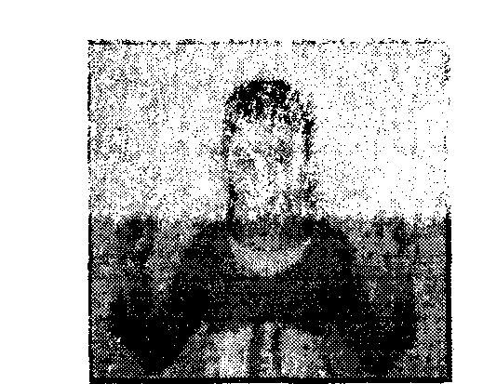
Всех богатств не перечесть | указательным пальцем правой руки показываем на воображаемые камни  
Есть гранит и яшма есть | «пирожки»  
Сколько тайн земля хранит? | пальчики здороваются  
Уголь, мрамор, малахит,  изумруды и алмазы | загибаем поочерёдно пальчики на обоих руках  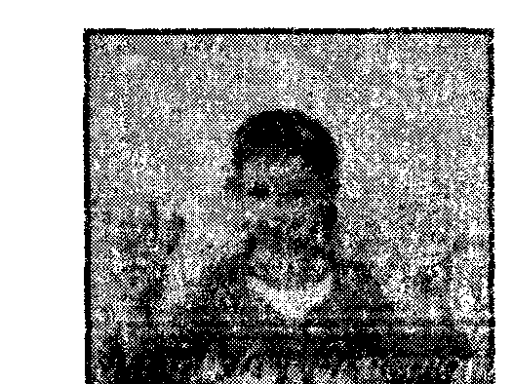
Как же всё запомнить сразу? | развести руки, вопросительная мимика лица  